Projet POO 2025

Document Technique

Document de présentation des différents diagrammes

Table des matières

1. Diagramme de classe 2

2. Diagramme de cas d’utilisation 3

3. Diagrammes de Séquence 4

**Liste des figures**

Figure 1:diagramme de classe 2

Figure 2:Diagramme de cas d'utilisation 3

Figure 3:diagramme de séquence d'authentification 4

Figure 4: diagramme de séquence d'ajout d'un livre 5

Figure 5: diagramme de séquence d'un emprunt 5

Figure 6: diagramme de séquence d'un retour d'emprunt 5

# 1. Diagramme de classe

Le diagramme de classe ci-dessous modélise un système de gestion de bibliothèque composé de six classes principales. La classe User représente les utilisateurs, qui peuvent effectuer plusieurs emprunts (Loan), enregistrer des livres (Book) et recevoir des notifications (Notification). Chaque emprunt est lié à un seul utilisateur et un seul livre, et contient des informations telles que les dates d’emprunt et de retour, ainsi que le statut. Les livres sont décrits par des attributs comme le titre, l’auteur, le nombre d’exemplaires, et appartiennent à une seule catégorie (Category). Une catégorie regroupe plusieurs livres, permettant une organisation thématique. Le système de notifications permet d’envoyer des messages datés aux utilisateurs, facilitant la communication automatisée (ex. : rappels). L’ensemble de ces relations assure une gestion cohérente des prêts, des ressources et des interactions utilisateur au sein de la bibliothèque.

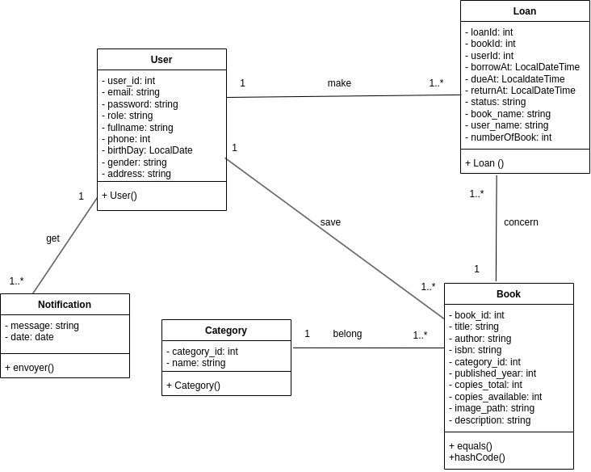

Figure 1:diagramme de classe

# 2. Diagramme de cas d’utilisation

Le diagramme de cas d’utilisation ci-dessous modélise les interactions possibles entre un administrateur (Admin) et le système de gestion de bibliothèque. L’administrateur peut effectuer diverses opérations telles que consulter les listes de livres, d’emprunts et d’utilisateurs, ainsi qu’ajouter des livres. Les cas d’utilisation comme update_book_data, delete_book, ou cancel_loan sont des extensions optionnelles déclenchées depuis les cas principaux comme check_books_list ou check_loan_list. Certaines opérations, comme validate_loan, validate_loan_return ou delete_user, nécessitent une authentification préalable, représentée par le cas d’utilisation To authenticate inclus dans plusieurs autres. Ce diagramme met en évidence les différentes fonctionnalités d’administration du système et les relations logiques entre elles via les relations <<include>> (obligatoires) et <<extend>> (optionnelles).

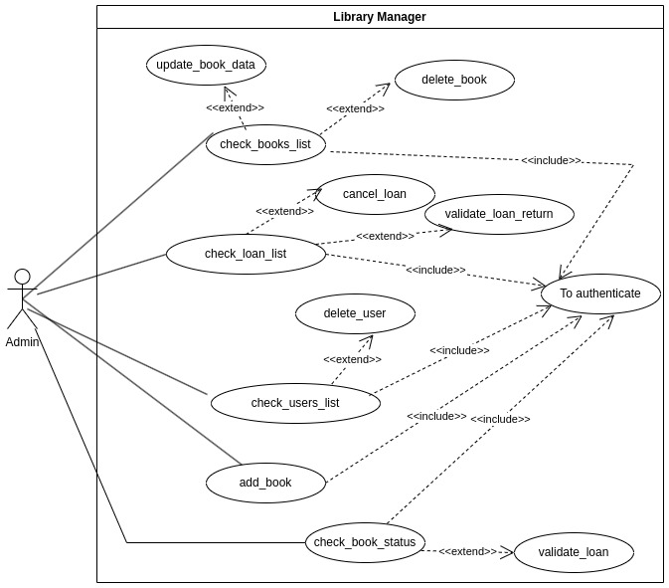

Figure 2:Diagramme de cas d'utilisation

# 3. Diagrammes de Séquence

Ce diagramme de séquence illustre le processus d’authentification d’un administrateur dans le système de gestion de bibliothèque. L’interaction commence lorsque l’admin saisit son nom d’utilisateur et son mot de passe (étape 1). Le système envoie alors ces informations à la base de données (BD) pour vérification (étapes 2 et 3). Une fois les informations vérifiées, la base de données retourne une réponse au système (étape 4). Selon la réponse reçue, deux scénarios sont possibles : si les informations sont valides (Response == True), le système crée une session utilisateur (étape 5) et redirige l’administrateur vers le tableau de bord (étape 6). Sinon, un message d’erreur est envoyé à l’utilisateur (étape 7). Ce diagramme met en évidence les échanges entre les acteurs et composants pour assurer une authentification sécurisée et conditionnelle.

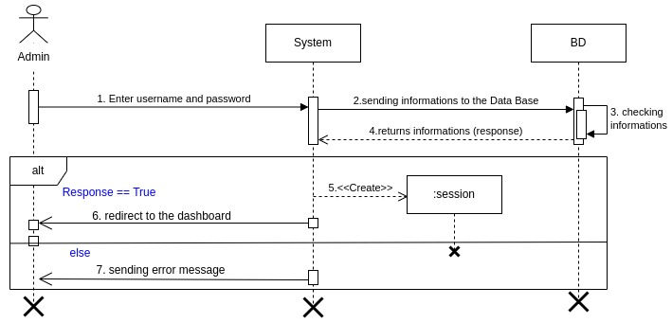

Figure 3:diagramme de séquence d'authentification

Le diagramme de séquence ci-dessous illustre le processus d'ajout d'un livre par un administrateur dans le système. Il met en avant les interactions clés entre l'administrateur, le système et l'objet livre, en détaillant les étapes essentielles : demande d'interface, saisie des informations, création du livre et confirmation de l'enregistrement. Cette représentation visuelle permet de mieux comprendre le déroulement du processus et d’en faciliter l'analyse et l'implémentation.

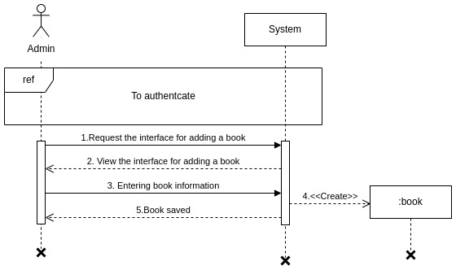

Figure 4: diagramme de séquence d'ajout d'un livre

Ce diagramme de séquence illustre le processus par lequel un administrateur interagit avec le système pour gérer les prêts de livres. Il détaille les étapes clés : demande de la liste des livres, affichage de cette liste, remplissage d’un formulaire et création du prêt. Il met aussi en avant un point d’authentification, indispensable pour sécuriser l’opération. Cette visualisation permet de clarifier les interactions et de mieux comprendre le flux du processus.

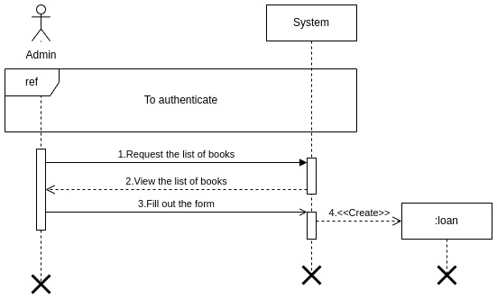

Figure 5: diagramme de séquence d'un emprunt

Le diagramme de séquence ci-dessous montre les étapes de validation d’un retour d’emprunt cela passe par l’authentification s’il n’est pas dans le logiciel puis la liste des livres ou il sélectionne le livre en question et annuler l’emprunt ce qui permet de le considérer comme disponible.

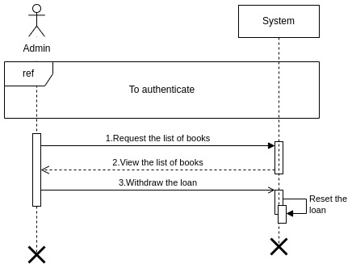

Figure 6: diagramme de séquence d'un retour d'emprunt